Комитет по образованию
Администрации города Подольска
Муниципальное бюджетное дошкольное образовательное учреждение
Детский сад общеразвивающего вида№24 «Русалочка»

Конспект занятия «Прогулка на бульвар Л. Толстого» подготовительная группа
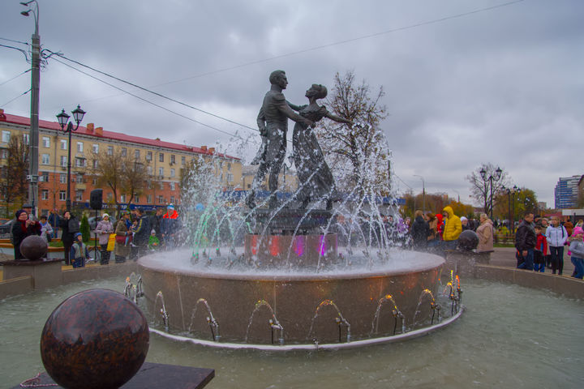

Воспитатель: Романова Г.Н.

Подольск 2016 г
Конспект занятия «Прогулка на бульвар Л. Толстого»
Программное содержание: Закреплять и расширять знания детей о родном городе, его истории, достопримечательностях. Развивать познавательный интерес, активную речь, умение отвечать на вопросы, грамматически правильно строить предложения. Воспитывать чувства гордости и любви к родному городу, его жителям, бережное отношение к природе родного края, желание сделать его ещё краше.
Материал: иллюстрации и фотографии города Подольска, видеоклип песни «Гимн Подольска», дидактические игры «Собери символы», «С какого дерева лист», фотоаппарат-оригами, мяч, ноутбук, интерактивная доска.
Предварительная работа: экскурсии по улицам города, в городской парк, на стадион, рассматривание альбомов, фотографий о родном городе, чтение и разучивание стихов о родном городе, изготовление фотоаппарата в технике оригами.
Ход занятия.
Воспитатель: Ребята, мы все с вами – жители Московской области, Подмосковья. В каком городе мы живём? (Подольск) Как называют нас? (подольчане). Много городов в России и каждый имеет свои отличительные символы: флаг и герб. А вы знаете символы своего города, символы Подольска? (Да. Знаем.)
Сейчас мы это проверим.
Игра «Собери символы». (Воспитатель объясняет правила игры. Дети собирают символы города Подольска: герб, флаг. Игра в виде пазлов ).
Воспитатель: А вы знаете, почему наш город называется Подольск? (нет).
Есть такая старая легенда. Давным – давно на берегу реки Пахра располагалось небольшое поселение, через которое проходила дорога-тракт на Крым. Однажды здесь проезжала императрица Екатерина II. Когда её карета остановилась, она вышла погулять. И прогуливаясь по берегу Пахры, она замочила подол своего платья. После этого царица-императрица основала на этом месте город и назвала его Подольск.
В настоящее время наш город очень красив, в нем есть много улиц, зданий, предприятий, домов культуры, памятников. Ребята, хотите узнать о нашем городе больше? Вы любите путешествовать? (ответы детей)
Воспитатель: - Хорошо, давайте представим, что мы отправляемся в путешествие на автобусе. Возьмем с собой в путешествие фотоаппараты, будем делать памятные фото. (дети берут фотоаппараты-оригами) А теперь занимайте места в нашем автобусе. (Дети занимают места в импровизированном из стульев автобусе).
Воспитатель: - Экскурсию мы начнет от нашего детского сада. Чтобы не заблудиться, давайте уточним его адрес. (город Подольск, улица Юбилейная, дом 3-а.) А теперь можно и в путь. Мы выезжаем на улицу Юбилейную. Что находиться на этой улице? Слайд (игровая детская площадка и торговый центр «Остров сокровищ») давайте их сфотографируем., Поворачиваем на улицу Ленинградскую. Что находится здесь? Слайд (Дворец Молодежи, фитнес клуб) затем едем по Октябрьскому проспекту, и выезжаем на одну из главных улиц - улицу Кирова. Какие здания и учреждения находятся на этой улице? Слайды (Ледовый дворец «Витязь», Сквер и памятник Подольским курсантам) Давайте их сфотографируем. А теперь мы сделаем остановку и немного разомнемся.
Воспитатель: Предлагаю вам одну интересную игру:
В ровный круг мы встаём
И с мячом играть начнём.
К кому мячик попадёт,
Быстро нам ответ даёт:
Вопросы детям:
- Подольск старый город? (да).
– Граждан Подольска называют москвичами? (нет, подольчанами).
- Как называют женщину нашего города? (подольчанка)
- А мужчину? (подольчанин)
- Город Подольск расположен на реке Ока? (Нет. На реке Пахра).
– В городе есть какие виды транспорта? (есть автобусы, троллейбусы, легковой транспорт).
- Какую продукцию выпускает Подольская кондитерская фабрика ? ( шоколадно-вафельные, желейные, мармеладные конфеты)
- Какую технику выпускает завод ЗИО «Подольск» (турбины атомных лодок, электровозы)
- Какую продукцию выпускает хлебопекарный завод? (хлеб, булки, кексы, бублики и т. д.)
- Мемориал и сквер Подольских курсантов построен в честь трудящихся? (нет, в честь солдат-курсантов, которые погибли в Битве за Москву во время ВОВ).
-В детских садах г. Подольска воспитываются бабушки и дедушки (нет, там воспитываются дети).
Воспитатель: Молодцы, правильно отвечали. А теперь -
Физкультминутка:
1, 2, 3, 4, 5
Выхожу я погулять. (Ходьба на носках.)
Вдоль по городу иду. (Шаг с выпадом ноги вперёд.)
С восхищением смотрю (Руки на поясе, повороты вправо-влево)
Как красиво всё кругом
В моём городе родном. (Руки в стороны, хлопки.)

Воспитатель: Вот ребята мы с вами подошли к бульвару имени Льва Толстого. Посмотрите, здесь стоит памятник ему. Слайд
-Ребята, вы знаете кто такой Л.Толстой? (Да, это русский писатель)
-Что написал Л.Толстой? (рассказы для детей)
Воспитатель: Лев Толстой писал не только для детей, но и для взрослых. И на этом бульваре есть очень красивый памятник с фонтаном. Слайд. Этот памятник называется « Первый бал Наташи Ростовой». Посмотрите: стройная юная девушка, как принцесса, в красивом бальном платье кружится-танцует с князем Андреем Балконским. Давайте их сфотографируем.
Воспитатель: - Ребята, а вы заметили как много зелени в нашем городе? Как вы думаете, для чего? (Деревья очищают воздух, дают нам кислород, спасают нас от жары, для красоты.)
А вы бы хотели, чтобы наш город стал ещё краше? Что бы вы сами для этого сделали? (посадили новые деревья, посадили бы цветы, убрали улицы, убрали бы мусор, ветки).
Да, нужно любить и беречь родную природу и тогда наш город станет ещё красивее.
Ребята давайте поиграем в игру «С какого дерева листок» (Воспитатель объясняет правила игры: нужно найти дерево по листу: березу, клен, липу, рябину)
Молодцы, правильно определили с какого дерева листок!
А теперь занимаем места в нашем автобусе и под песню о Подольске мы возвращаемся в детский сад. (Видеоклип с песней «Гимн Подольску»)
Воспитатель: - Вот мы и вернулись в наш детский сад. Ребята, вам понравилось наше путешествие? Что вам больше всего запомнилось? (ответы детей)

